附件3：
投标单位签到二维码：


微赞直播电脑直播端：
https://wx.vzan.com/live/tvchat-1137100480?v=638245818078450307

微赞直播微信直播二维码：
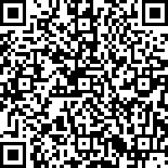

微赞直播小程序二维码：



